**PLAN DE CLASE/NOTA TÉCNICA**

**NIVEL: PRIMARIA**

**JUEVES 22 SEPTIEMBRE**

**1.- NOMBRE DEL PROFESOR: Ana Lilia Hernández Sánchez GRADO: 3° GRUPO: “A”**

**2.- ASIGNATURA: VIDA SALUDABLE**

**3.- TRIMESTRE: 1°**

**4.- SEMANA: Semana del 19 al 23 de septiembre 2022**

**5.- TIEMPO: 20 minutos**

**6.- TEMA: MI HIGIENE BUCAL**

**7.- PROPÓSITOS: Identificar la importancia de mantener una buena higiene bucal y la prevención de caries.**

**8.- COMPETENCIA: Salud**

**9.- APRENDIZAJE ESPERADO: Analiza la importancia de mantener una buena higiene bucal y las consecuencias de no hacerlo.**

**10.- CONTENIDOS: Realiza una higiene bucal diaria y la vigilancia permanente para evitar caries.**

**11.- RECURSOS:** Nota técnica con imágenes y explicación

**12.- MATERIALES:** cuaderno, lápices y colores, plataforma

**13.- IMPLEMENTACIÓN DE ACCIONES DEL P.E.M.C.** **En proceso de autorización**

**14.- INICIO:**

Comenzaremos preguntándoles ¿cada cuánto se lavan los dientes? ¿Por qué es importante mantener una buena higiene bucal?

* **Actividad rompe hielo: Lectura del cuento “el ratón Pérez”**
* **Preguntas introductorias: ¿qué entendimos de la lectura?**

**15.- DESARROLLO:**

**LA HIGIENE BUCAL**

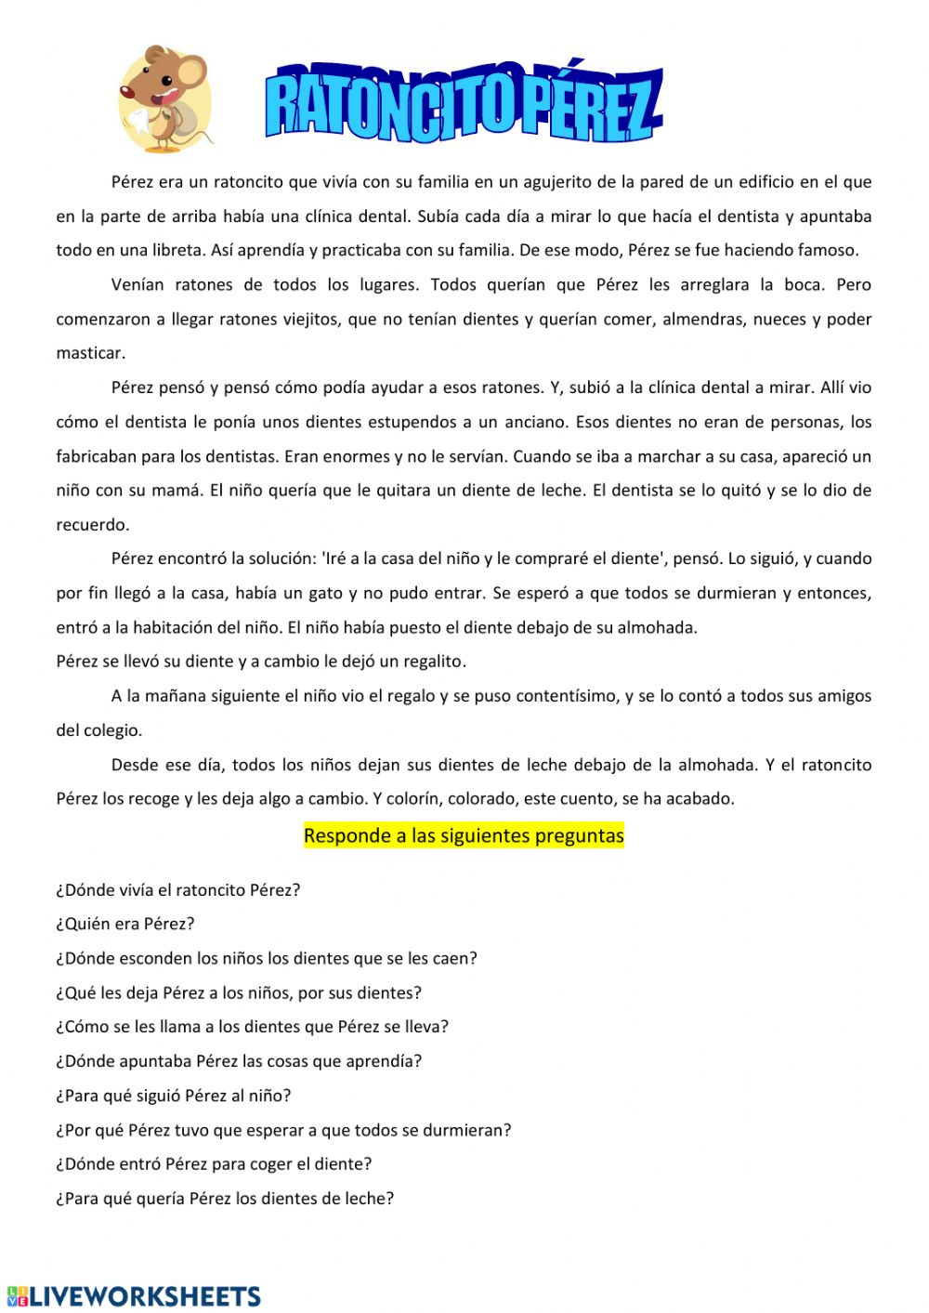

La prevención de la caries dental consiste en mantener una buena salud general, realizar una higiene bucal diaria y mantener una vigilancia periódica y permanente. La ingestión y la administración local de flúor, junto con la limpieza y el cepillado de los dientes después de cada comida, son las premisas indispensables para prevenir y evitar la aparición de caries.

Debemos recordar que la aparición de las caries está condicionada por la existencia de factores hereditarios, metabólicos y constitucionales, pero que la causa más frecuente e inmediata es la falta de una higiene buco-dental adecuada. Si a través de la limpieza y el cepillado diarios impedimos que se forme la placa dental.

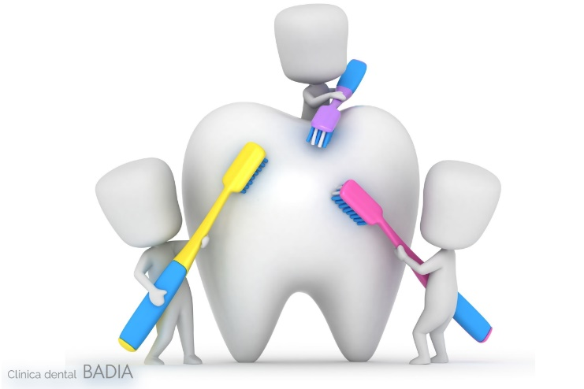

**16.- CIERRE:**

**Actividad y Tipo de organización: Individual ( x ) Equipo ( ) Grupal ( )**

**\*Realiza el apunte sobre la higiene bucal y las medidas que debemos hacer para evitar la formación de caries.**

**17.- EVALUACIÓN: Autoevaluación ( ) Coevaluación ( ) Heteroevaluación ( x )**

Se evaluará la actividad realizada en cuaderno y la participación durante la clase con el objetivo identificar los problemas que existieran sobre el tema.

* **ACTITUDINAL:** Cumple con su asistencia y participación
* **CONCEPTUAL:** Completa sus actividades en tiempo y forma
* **PROCEDIMENTAL:** Identifica la importancia de una buena higiene bucal

**18.- TAREA:**

**\*Sin tarea**

**PLAN DE CLASE/NOTA TÉCNICA**

**NIVEL: PRIMARIA**

**JUEVES 22 SEPTIEMBRE**

**1.- NOMBRE DEL PROFESOR: Ana Lilia Hernández Sánchez GRADO: 3° GRUPO: “A”**

**2.- ASIGNATURA: MATEMÁTICAS**

**3.- TRIMESTRE: 1°**

**4.- SEMANA: Semana del 19 al 23 de septiembre 2022**

**5.- TIEMPO: 50 minutos**

**6.- TEMA: REPRODUCCIÓN DE FIGURAS**

**7.- PROPÓSITOS: Construir y analizar figuras geométricas**

**8.- COMPETENCIA:** **Forma, espacio y medida**

**9.- APRENDIZAJE ESPERADO: Construye y analiza figuras geométricas, en particular triángulos, a partir de comparar sus lados y su simetría.**

**10.- CONTENIDOS: Figuras geométricas**

**11.- RECURSOS:** Nota técnica con imágenes y explicación

**12.- MATERIALES:** cuaderno, lápices y colores, plataforma

**13.- IMPLEMENTACIÓN DE ACCIONES DEL P.E.M.C. En proceso de autorización**

**14.- INICIO:**

Comenzaremos recordando las figuras geométricas (cuadrado, rectángulo, triángulo, círculo, pentágono, hexágono)

* **Actividad rompe hielo: Pasarán algunos alumnos a trazar diferentes figuras geométricas.**
* **Preguntas introductorias: ¿creen que podemos hacer dibujos a partir de las figuras geométricas?**

**15.- DESARROLLO:**

REPRODUCCIÓN DE FIGURAS

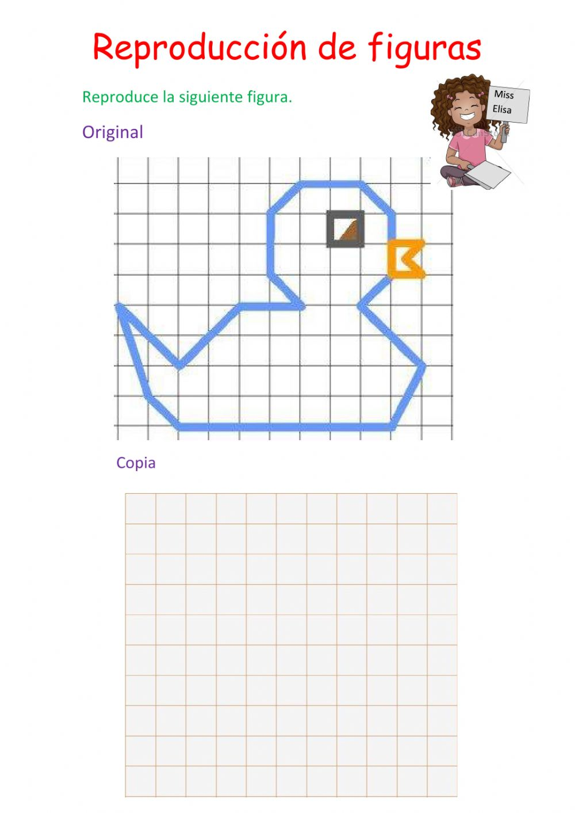

**Lee el recuadro morado de la página 28 de tu libro matemáticas SM**

**16.- CIERRE:**

**Actividad y Tipo de organización: Individual ( x ) Equipo ( ) Grupal ( )**

**\*Resuelve páginas 28 y 29 de tu libro matemáticas SM**

**17.- EVALUACIÓN: Autoevaluación ( ) Coevaluación ( X ) Heteroevaluación ( )**

Se evaluará la actividad realizada en cuaderno y la participación durante la clase con el objetivo identificar si existen dudas sobre el tema.

* **ACTITUDINAL:** Cumple con su asistencia y participación
* **CONCEPTUAL:** Completa sus actividades en tiempo y forma
* **PROCEDIMENTAL:** Construye figuras a través de formas geométricas

**18.- TAREA:**

**\*Sin tarea**

**PLAN DE CLASE/NOTA TÉCNICA**

**NIVEL: PRIMARIA**

**JUEVES 22 SEPTIEMBRE**

**1.- NOMBRE DEL PROFESOR: Ana Lilia Hernández Sánchez GRADO: 3° GRUPO: “A”**

**2.- ASIGNATURA: MATEMÁTICAS**

**3.- TRIMESTRE: 1°**

**4.- SEMANA: Semana del 19 al 23 de septiembre 2022**

**5.- TIEMPO: 50 minutos**

**6.- TEMA: REPRODUCCIÓN DE FIGURAS**

**7.- PROPÓSITOS: Construir y analizar figuras geométricas**

**8.- COMPETENCIA:** **Forma, espacio y medida**

**9.- APRENDIZAJE ESPERADO: Construye y analiza figuras geométricas, en particular triángulos, a partir de comparar sus lados y su simetría.**

**10.- CONTENIDOS: Figuras geométricas**

**11.- RECURSOS:** Nota técnica con imágenes y explicación

**12.- MATERIALES:** cuaderno, lápices y colores, plataforma

**13.- IMPLEMENTACIÓN DE ACCIONES DEL P.E.M.C. En proceso de autorización**

**14.- INICIO:**

Comenzaremos recordando las figuras geométricas (cuadrado, rectángulo, triángulo, círculo, pentágono, hexágono)

* **Actividad rompe hielo: Pasarán algunos alumnos a trazar diferentes figuras geométricas.**
* **Preguntas introductorias: ¿creen que podemos hacer dibujos a partir de las figuras geométricas?**

**15.- DESARROLLO:**

REPRODUCCIÓN DE FIGURAS



**16.- CIERRE:**

**Actividad y Tipo de organización: Individual ( x ) Equipo ( ) Grupal ( )**

**\*Realiza la siguiente actividad de reproducción de figuras.**

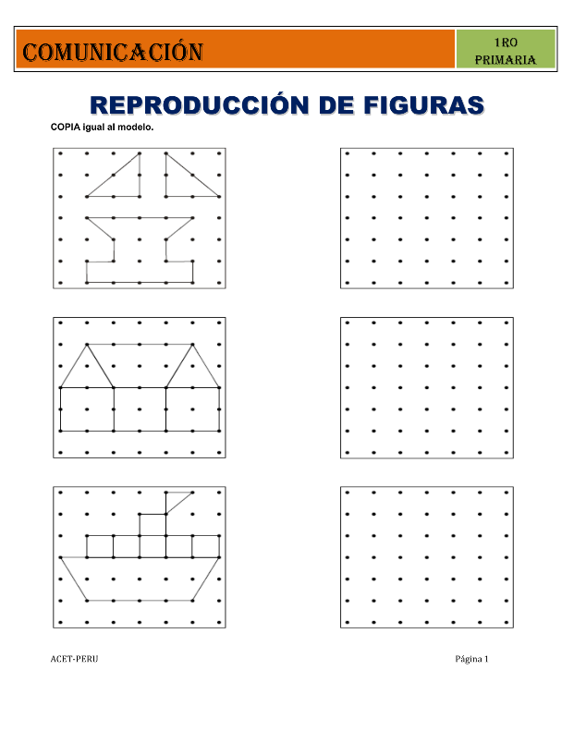

**17.- EVALUACIÓN: Autoevaluación ( ) Coevaluación ( X ) Heteroevaluación ( )**

Se evaluará la actividad realizada en cuaderno y la participación durante la clase con el objetivo identificar si existen dudas sobre el tema.

* **ACTITUDINAL:** Cumple con su asistencia y participación
* **CONCEPTUAL:** Completa sus actividades en tiempo y forma
* **PROCEDIMENTAL:** Construye figuras a través de formas geométricas

**18.- TAREA:**

**\*Sin tarea**

**PLAN DE CLASE/NOTA TÉCNICA**

**NIVEL: PRIMARIA**

**JUEVES 22 SEPTIEMBRE**

**1.- NOMBRE DEL PROFESOR: Ana Lilia Hernández Sánchez GRADO: 3° GRUPO: “A”**

**2.- ASIGNATURA: ESPAÑOL**

**3.- TRIMESTRE: 1°**

**4.- SEMANA: Semana del 19 al 23 de septiembre 2022**

**5.- TIEMPO: 50 minutos**

**6.- TEMA: EVALUACIÓN UNIDAD 1**

**7.- PROPÓSITOS: Compartir opinión acerca de textos leídos**

**8.-COMPETENCIA: Estudio**

**9.- APRENDIZAJE ESPERADO: Comparte su opinión acerca de textos leídos por el maestro**

**10.-CONTENIDOS: Intercambio de experiencias de lectura**

**11.- RECURSOS:** Nota técnica con imágenes y explicación

**12.- MATERIALES:** cuaderno, lápices y colores, plataforma

**13.- IMPLEMENTACIÓN DE ACCIONES DEL P.E.M.C. En proceso de autorización**

**14.- INICIO:**

Comenzaremos recordando la clase anterior y las preguntas que nos podemos hacer para comprender un texto.

* **Actividad rompe hielo: Leemos nuevamente “caras vemos, dientes no sabemos” página 20 español SM**
* **Preguntas introductorias: ¿Recordamos de qué trata el texto? ¿Qué se dificultó para entenderlo?**

**15.- DESARROLLO:**

**EVALUACIÓN UNIDAD 1.- LOS TEXTOS EXPOSITIVOS**

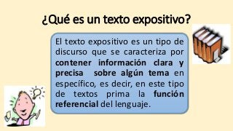

**Realizaremos una breve retroalimentación sobre los temas de esta unidad para posteriormente pasar a la evaluación.**

**16.- CIERRE:**

**Actividad y Tipo de organización: Individual (X) Equipo ( ) Grupal ( )**

**\*Contesta páginas 29 a la 31 de tu libro español SM**

**17.- EVALUACIÓN: Autoevaluación ( ) Coevaluación (X ) Heteroevaluación ( )**

Se evaluará la actividad realizada en cuaderno y la participación durante la clase con el objetivo identificar si existen dudas con respecto al tema.

* **ACTITUDINAL:** Cumple con su asistencia y participación
* **CONCEPTUAL:** Completa sus actividades en tiempo y forma
* **PROCEDIMENTAL:** Maneja de manera clara el concepto de los textos expositivos

**18.- TAREA:**

**\*Sin tarea**

_________________________ ________________________

Lic. Ana Lilia Hernández Sánchez Vo. Bo. Lic. Janet Martínez Montesinos

Dirección Académica